Развлечение-досуг «Богатырская наша сила»

«Богатырская наша сила»

(досуг, посвящённый русским богатырям для детей подготовительных к школе групп)
Цель:
- Формирование уважения и гордости к наследию русского народа, нравственно-патриотических чувств к Родине и её истории;
- Оживить представление о былине, о былинных героях — Илье Муромце, Алёше Поповиче, Добрыне Никитиче.
- Вызвать интерес к языку былин, сказаний, песен, преданий о русских богатырях.

- Создание атмосферы веселья, доброжелательности, потребности коллективного общения, дружеского состязания и удовольствия;
- Пропаганда здорового образа жизни.
Задачи:
- Расширить объём знаний детей о богатырях;
- Продолжать развивать у детей внимание, выдержку, выносливость, координацию движений, быстроту, ловкость, воображение, кругозор;
- Способствовать эмоциональному общению детей с родителями, развитию положительных эмоций, чувства взаимопомощи, участию родителей в совместной с детьми двигательной деятельности – эстафетах, конкурсах;
- Продолжать воспитывать у детей соревновательные качества, чувства взаимовыручки, поддержки;
- Воспитывать чувство гордости за богатырскую силу России, уважение к русским воинам, желание им подражать.

Активизация словаря:
Богатырь, гусляр, кольчуга, доспехи, снаряжения, славяне, русичи,, топкие болота, былины, меч, булава, палица, кистень, копьё, секира, чекан, топор, боевой бич, цепь, лук и стрелы, ножи, кинжал, гусли.

ХОД РАЗВЛЕЧЕНИЯ:
Дети под музыку А. Зацепина, сл. Л. Дербенёва «Кап-кап-кап» из кинофильма «Иван Васильевич меняет профессию» заходят в зал.

Ведущий в русском сарафане открывает праздник:
Слава русской стороне!
Слава русской старине!
И про эту старину
Я рассказывать начну,
Чтобы дети знать могли
О делах родной земли.
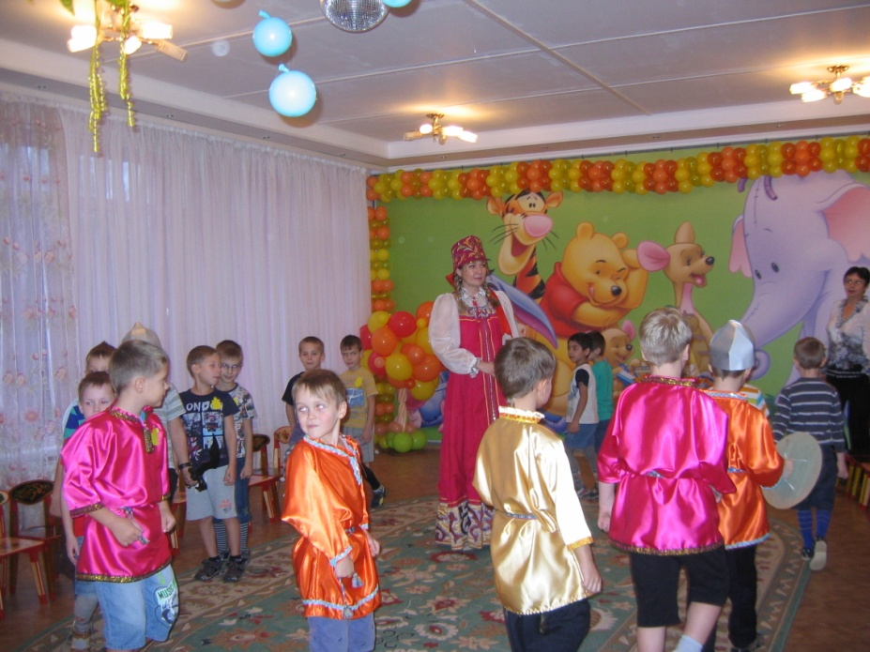
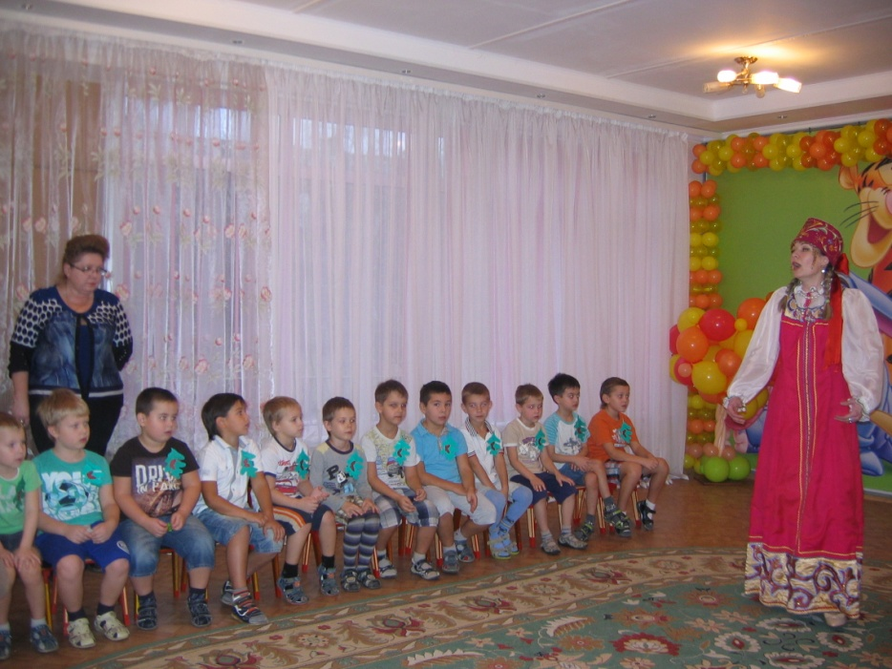

Славна Русь людьми – отважными, умелыми, сильными духом. Много раз враги нападали на нашу землю, но доныне жива Русь – матушка. Всегда на Руси чтили силу богатырскую и прославляли её в сказаниях, песнях, былинах. Жизнь наших предков была трудной. Им приходилось бороться с врагами, которые нападали на Русь.
Скажите, как в старину назывались воины, которые стояли на защите Отечества?
-Откуда мы узнали о богатырях?
-Ребята, назовите, каких известных богатырей вы знаете?
- И сегодня мы с вами приветствуем в нашем зале богатырей.
- Здравствуйте, добры молодцы! Здравствуйте, красны девицы!
-А ну, ребята, расскажите для начала о себе:
1 мальчик:
- На лбу бывают шишки.
Под глазом — фонари.
Уж если мы – мальчишки,
То мы богатыри.
2 мальчик:
- Царапины, занозы.
Нам страшен только йод!
Тут не стесняясь слезы
Сам полководец льет.
3 мальчик:
- Пусть голова в зеленке
И в пластырях нога,
Но есть еще силенки,
Чтоб разгромить врага.
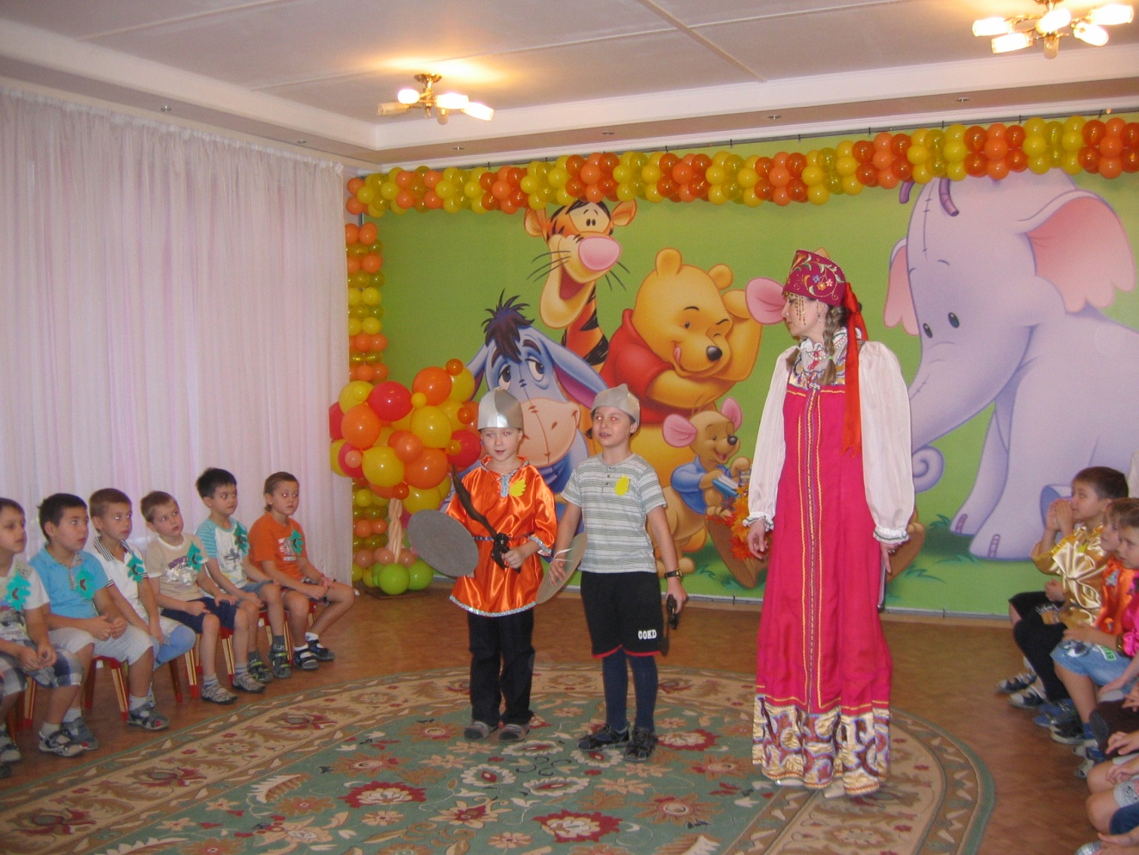

-Скажите, ребята, а что у вас на груди? (Дубовый листочек)
- Для чего он вам?(Ответы детей)
- А теперь давайте встанем в круг и сделаем хороводный обряд – поклонение дубу.
Дети встают в круг и выполняют движения.
ОБРЯДОВЫЙ РИТУАЛ «ДУБОК»

У нас рос дубок – (сидя на корточках, дети медленно поднимаются, тянут руки вверх).
Вот таков!
Корень да его –
Вот так глубок! (наклоняются вниз, показывая корень)
Листья да его –
Вот так широки, (развести руки в стороны)
Ветки да его –
Вот так высоки! (руки вверх)
Ах ты, дуб–дубок, ты могуч (медленно поднимают сцепленные руки вверх)
На ветру ты, дубок, скрипуч. (покачивание руками)
Дай мне силы, отваги, добра, (правая рука на сердце)
Чтобы землю родную
Защищать от врага!
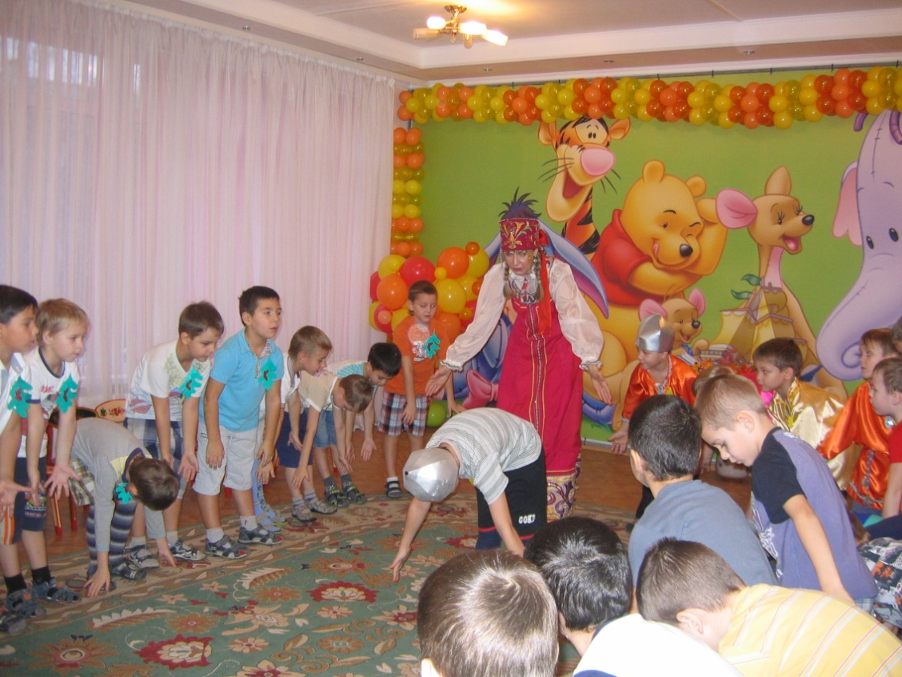
- Разудалы добры молодцы, собирайтесь-ка в дружины славные! Покажите свою силушку богатырскую да удаль молодецкую!
Позабавьте-ка вы нас рукою твердою да глазом зорким!
-Разделимся на команды «Зеленый дубовый листочек» и «Желтый дубовый листочек»
1 конкурс «Меткий стрелок»
-Узнаем , кто же из вас самый меткий и точный бросок совершит.
Задача: пропрыгать по «кочкам», с последней «кочки» забросить мяч в корзину.
2 конкурс « Пословицы»
-Вот преграда на пути,
Ее так просто не пройти.
Надо быстро вспоминать
И пословицы сказать!
3 конкурс «Плетень» на сообразительность, четкость выполнения.
-Приглашаем и наших красных девиц поучаствовать с богатырями.

- А сейчас мы с вами отдохнём и поиграем в игру
Игра «Да- нет»
Наша Родина сильна ……………………………..да.
И у нас она одна…………………………………..да.
На Руси богатыри есть……………………………да.
Им всегда хвала и честь…………………………..да.
Илья Муромец герой ……………………………..да.
Он был самый молодой………………………….нет.
Соловья он победил………………………………да.
Из автомата подстрелил…………………………нет.
Алёша Попович тоже герой……………………..да.
Он сильный, смелый, молодой………………….да.
Он в Киеве граде дружинником был……………да
Карабаса в бою победил………………………..нет.
На танках боролись богатыри с врагом………..нет.
Они воевали с мечом и копьём…………………да.
Добрыня Никитич был слабым и хилым………нет.
Он змея сумел победить своей силой…………..да.
Гордимся мы нашими богатырями……………..да.
Хотим ли быть такими же сами…………………да.
5.
- Богатыри славные и сражались хорошо, и танцевать умели славно.
Танец «Богатыри»
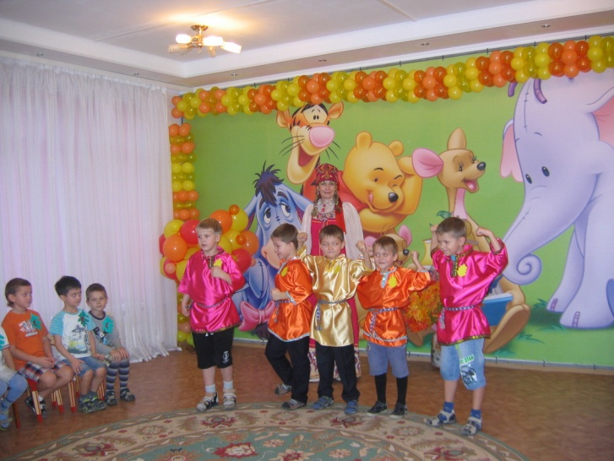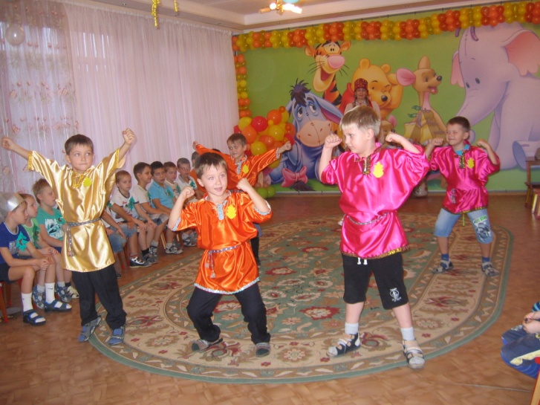
6 конкурс
- Наши богатыри не только силой отличаются, но и умом блещут. Предлагаю богатырям умом поразмяться.
Загадки про оружие и доспехи.
Рубашку такую не вяжут, не шьют, ее из колечек железных плетут. (Кольчуга)
Железная шапка с острым концом, а спереди клюв навис над лицом. (Шлем)
Оружие это не просто поднять, не просто поднять и в руке удержать. Снести им легко было голову с плеч… Ну, что, догадались? Конечно же… (Меч)
Чтоб грудь защитить от ударов врага, уж вы это знаете наверняка, на левой руке у героя висит тяжелый, блестящий и кругленький… (Щит)
- А сейчас я хочу узнать кто из вас самый смекалистый
1. Главное оружие Соловья разбойника. (свист)
4. Богатырская цифра. (три)
8. Ведьмолёт (метла)
9. Змей по батюшке. (Горыныч)
- Пришла пора нам размяться и показать, какие вы богатыри.
- Что нужно делать, чтобы стать сильными, как богатыри?

Стихотворение.
Чтоб богатырями нам расти
Нужно закаляться.
Не по дням, а по часам
Спортом заниматься.
Не нужна совсем микстура
И пилюли не нужны,
Нам поможет физкультура,
Нам занятия важны.

7. Логоритмическое упражнение «Богатыри»
- Пришла пора нам размяться и показать, какие вы богатыри. (Один ребенок выходит и показывает движения, остальные выполняют)
- Богатырь- вот он каков:
(показывают силача)
Он силен, он здоров,
Он из лука стрелял,
(имитируют движения)
Метко палицу бросал,
На границе стоял,
Зорко –зорко наблюдал,
Подрастем мы, и, смотри,
(поднимают руки высоко вверх)
Станем, как богатыри!
8 конкурс «Донесение» (составление слов)
- Очень важным заданием для богатырей было принести донесение, важную информацию для дружины. Мы устроим конкурс «Донесение».
Нам нужно выбрать по 3 человека из каждой команды. Пройдя между кеглями и проползав под дугой вы берете одну карточку, на которой что-то написано и возвращаетесь к своей дружине, дальше следующие приносят. Когда карточки собраны, надо сложить из них слово и прочитать его.
РОДИНА БОГАТЫРЬ
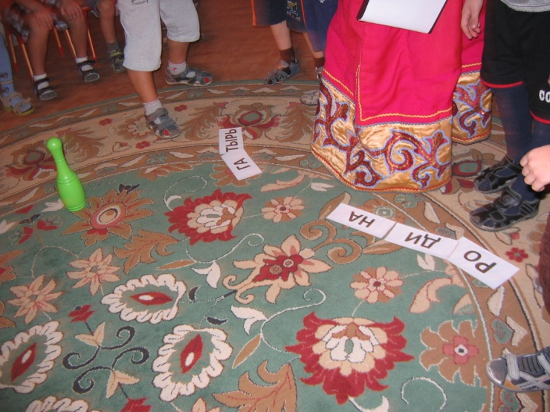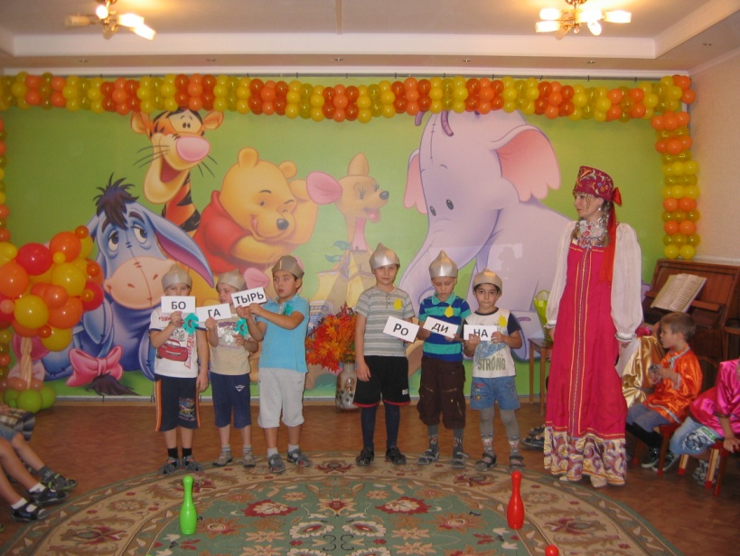

8. – Приглашаем наших девиц красных показать себя, порадовать нас хороводом «На горе ты калина»
Хоровод «На горе ты калина»
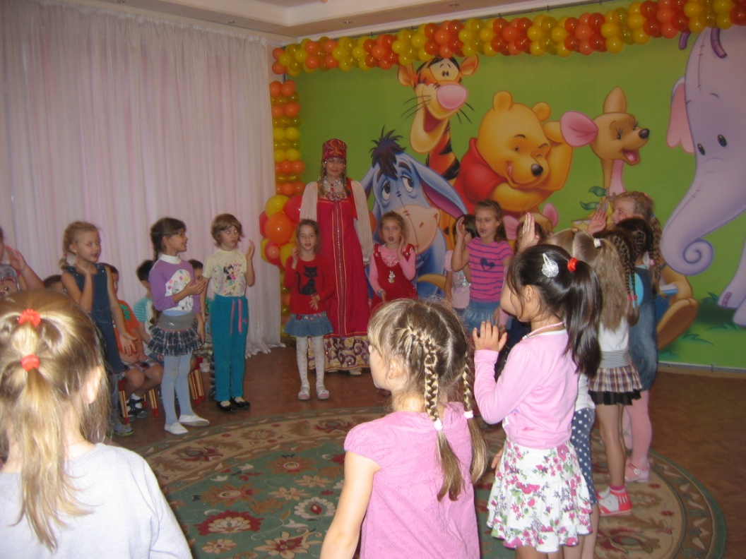

9 конкурс « Ловкий всадник»
- У каждого воина был боевой конь. Нужно доскакать на коне до кольцеброса, поддеть саблей одно кольцо, возвратиться к своей дружине, сбросить кольцо в корзину, передать коня следующему.
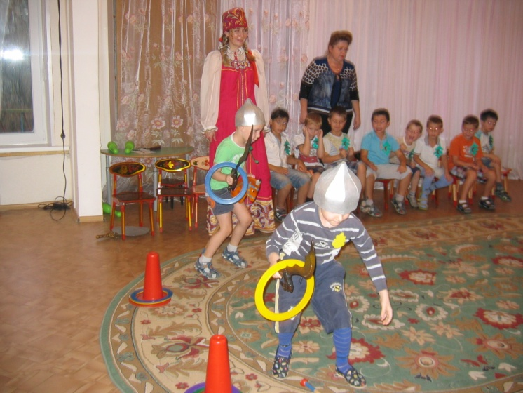
10. - Вот и закончились наши состязания.
Это были большие испытания.
Девочки читают стихотворение «Будущим защитникам» (И. Грошевой)
Сегодняшний день
Постарайся запомнить.
И в сердце его сохрани.
Ты сильный, ты смелый,
И враг вероломный
Боится к тебе подойти.
И есть ещё в жизни
Большие дела
Куда тебя честь за собой не звала,
Ты смело ступай,
На готове копьё!
Борись за любимую,
За счастье своё!
- Будьте сильными, храбрыми, отважными. Защищайте слабых, старых людей и маленьких детей. Любите свою родную землю, свой народ, свою страну и Родину!
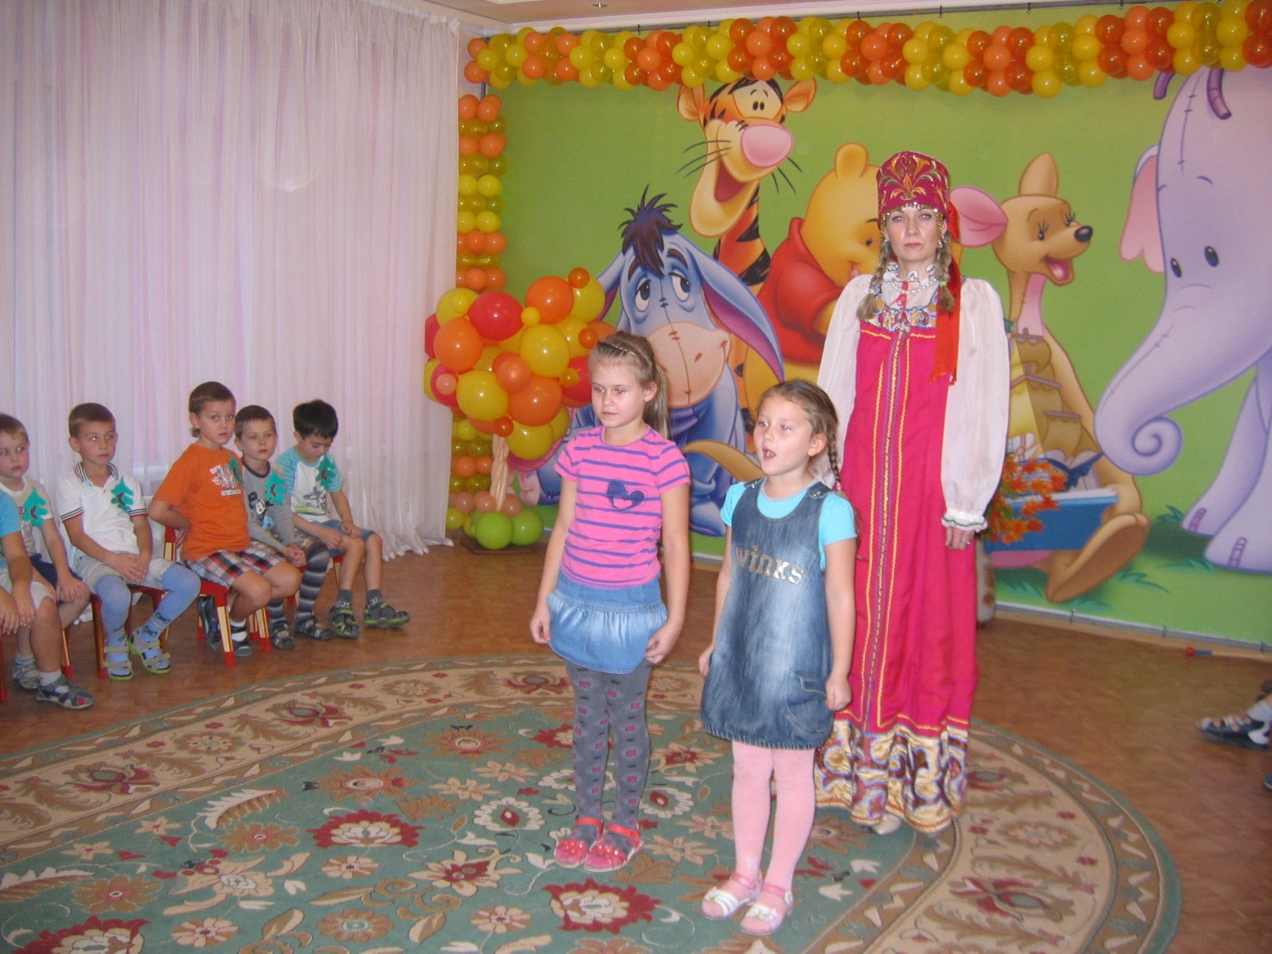

Дети под музыку А. Зацепина, сл. Л. Дербенёва «Кап-кап-кап» из кинофильма «Иван Васильевич меняет профессию» вместе с папами выходят из зала.

